Конспект открытого урока
по теме
«Роль СМИ в политической жизни»

Предмет: обществознание (профильный уровень).
Класс: 11
Место проведения: ГБОУ СОШ с.Красноармейское
Уровень: областной
Дата проведения: 1 марта 2018 года
Цели урока: 1) познакомить с ролью средств массовой информации в политической деятельности, показать особенности различных видов массовой политической информации, механизм политического манипулирования и его последствия, выработать практические рекомендации по противостоянию избирателя политическим манипуляциям с использованием СМИ;
2) развивать умения осуществлять информационный поиск, анализировать, делать выводы, раскрывать на примерах важнейшие теоретические положения и понятия социально – гуманитарных наук, работать с разнородными источниками социальной информации (в т.ч., неадаптированными), критически осмысливать информацию, которая содержится в СМИ.
3) формировать отношение к влиянию СМИ на умы и сердца людей.
Тип урока: Урок – практикум
Продолжительность: 2 урока
Основной вид деятельности учителя на уроке: работа с подготовленным электронным наглядным пособием на интерактивной доске с применением системы интерактивного голосования VerdiCT (программа StartBoard Software); организация обсуждения ключевого вопроса учащимися.
Основной вид деятельности учащихся: работа с ключевым вопросом урока с помощью разных средств: электронное наглядное пособие, разнородные источники социальной информации.
Ресурсы урока: проектор, интерактивная доска, презентация, раздаточный материал.
Технологии: информационно – коммуникативная (с элементами сотрудничества)

Предварительная подготовка: за 2 недели до урока ученики получают задание по группам. Учитель проводит консультацию с каждой группой. Работой групп руководит координатор, выбранный внутри групп. Работа каждого участника сопровождается «Листом самооценки» (см приложение №1)
Группа №1. Провести пресс – конференцию (см приложение №2)
Группа №2. Политические маркетологи.
Провести исследовательскую работу «Создание имиджа политического деятеля в СМИ». Работу представить наглядно.
Группа №3. Социологи.
Провести социологическое исследование (опрос одноклассников) «Мой главный источник политической информации» (см приложение №4).
Группа №4. СМИ.
Составить для молодого человека, проявляющего интерес к массовой информации памятку под названием «Как ориентироваться в материалах СМИ» (см приложение №5)

Ход уроков.
I. Организационный момент
Вводное слово учителя: Что происходит в стране и в мире? Как к этому относиться? Как мы должны поступать? Что правильно, а что нет? Что благотворно, а что вредно? Нашу точку зрения на все эти вопросы формируют не только родители, школа, институт, друзья или сослуживцы. Решающая роль в формировании нашего мировоззрения принадлежит средствам массовой информации. Именно СМИ задают и тиражируют тот поток стереотипов, которыми мы руководствуемся за пределами профессионально близкой и хорошо знакомой нам сферы деятельности.
Так ли уж велика роль СМИ в политической жизни общества? Попробуем найти ответ на этот сложный вопрос.
Тема урока: «Роль СМИ в политической жизни»

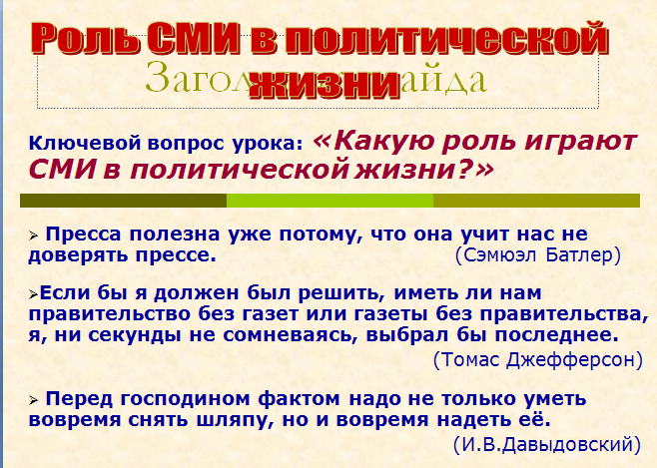

На доске – ключевой вопрос, на который предстоит ответить учащимся по ходу урока. Три высказывания о СМИ – к концу урока каждый ученик должен выбрать одно – то, которое на его взгляд наилучшим образом отражает ответ на ключевой вопрос урока.

План уроков
1. СМИ в политической системе
а) пресс – конференция
б) работа с оригинальным текстом
2. Влияние СМИ на избирателя
а) создание имиджа политического деятеля в СМИ
б) проблема популизма
3. Социологическое исследование «Мой главный источник информации»
4. Может ли человек противостоять СМИ?

II. Изучение нового материала
Многие исследователи решают для себя вопрос: насколько велико влияние СМИ на жизнь общества? Одни оценивают влияние СМИ как определяющее. Другие считают такую оценку преувеличением. Для того чтобы разобраться в этом сложном вопросе приглашаю вас побывать на нескольких мероприятиях, где обсуждалась эта проблема: на пресс – конференцию, на встречу со специалистами по «политическому маркетингу», на заседание ученых – социологов, в редакцию молодежной газеты.

1.1. Пресс- конференция (выступление группы 1)
1.2. Работа с текстом
Невозможно понять роль СМИ, не обращаясь к оригинальным текстам.
Ученики работают с текстом (экземпляры текста на столе у каждого ученика), отвечают на вопросы (см приложение №3)
В конце работы с текстом учитель снова обращается к ключевому вопросу урока и просит ответить – что добавила работа с текстом к нашему пониманию роли средств массовой информации в политической жизни

2. Встреча со специалистами по «политическому маркетингу».
Презентация результатов исследовательской работы (выступление группы №2)
Несколько учеников получили перед уроком тему исследования: «Создание имиджа политического деятеля в СМИ». На данном этапе урока они знакомят всех учащихся с результатами своей работы. Объясняют, что такое популизм, в чем его вред. Выводы по данному этапу также согласовываются с ключевым вопросом урока.

3. Заседание ученых – социологов. Социологическое исследование.
Презентация результатов (выступление группы социологов №3)
Часто, чтобы определить градус настроения в обществе, СМИ используют такой метод, как социологическое исследование. Среди ваших одноклассников был проведен анкетный опрос. Вот его результаты.
(Объясните личный выбор, коллективный выбор).

4. В редакции молодежной газеты.
Презентация работы группы №4. Может ли человек противостоять СМИ?
Памятка «Маяк в море политической информации».

III. Закрепление материала.
Работа с интерактивной доской. Учащиеся должны выстроить схему – соотнеся функции СМИ в политической жизни и их конкретные проявления.

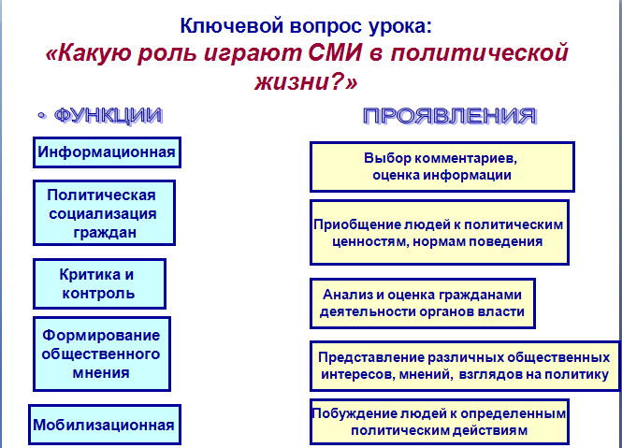
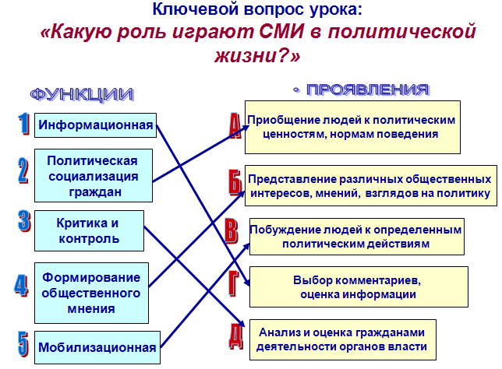
Первоначальный вид схемы. Окончательный вариант схемы.
IV. Подведение итога уроков.

Каждый ученик подходит к интерактивной доске и делает выбор в пользу той или иной цитаты, заявленной в начале урока.
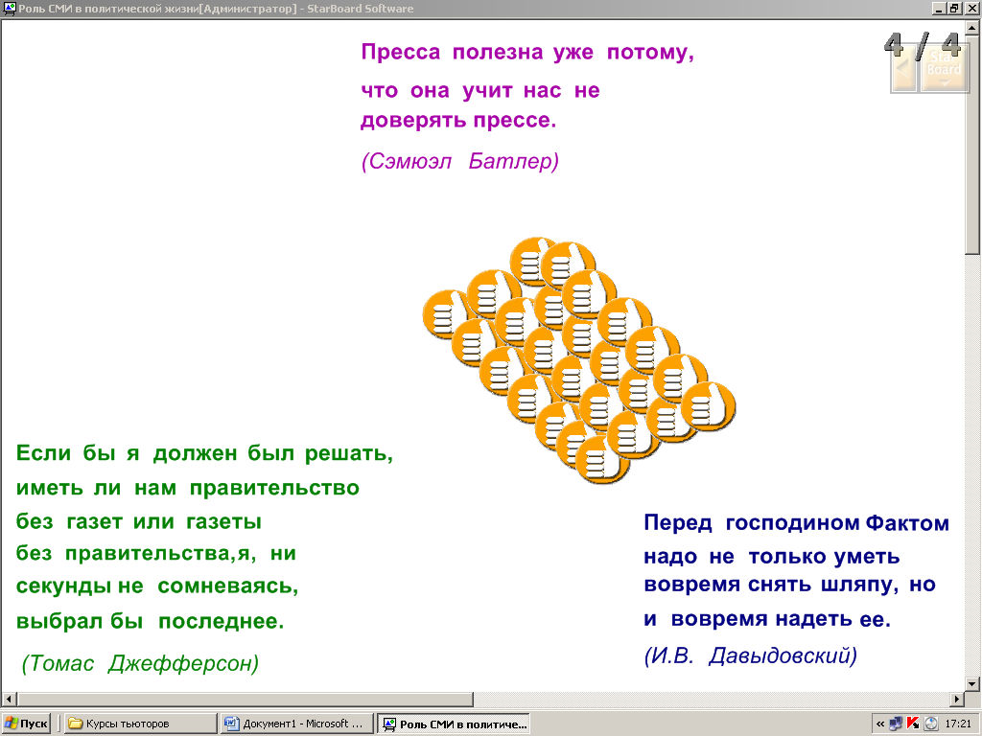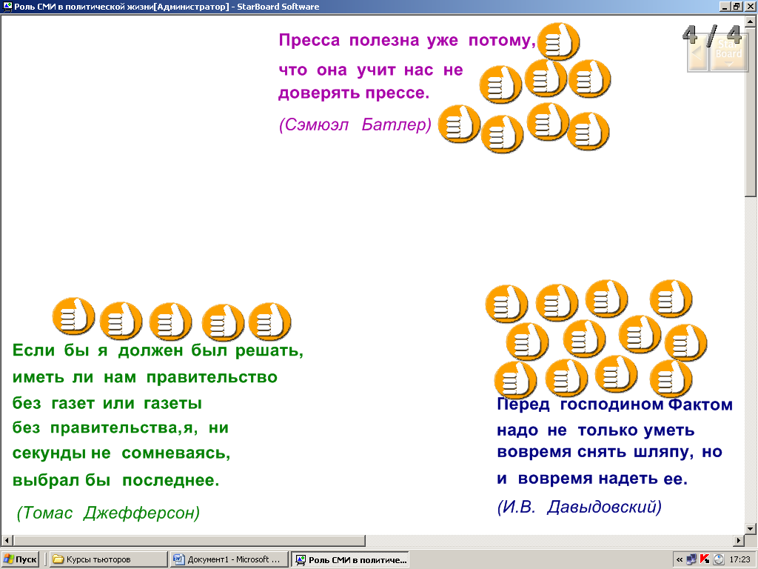
Вид конспекта ДО выбора учащихся. Вид конспекта ПОСЛЕ выбора учащимися.
Можно попросить нескольких учащихся обосновать свой выбор. Затем учащиеся работают с листами самооценки (если позволяет время, можно предоставить слово координаторам групп для подведения итогов работы).

Домашнее задание – написать эссе по выбранной цитате.

Использованные источники и литература.
- Обществознание: учебник для 11 кл. общеобразовательных учреждений: профильный уровень / Л.Н.Боголюбов, А.Ю. Лазебникова, А.Т. Кинкулькин и др.; под ред. Л.Н. Боголюбова – М.: Просвещение, 2008.
- Обществознание: Практикум. 11 класс: пособие для общеобразовательных учреждений: профильный уровень / Л.Н.Боголюбов, Ю.И. Аверьянов, Н.И. Городецкая и др.; под ред. Л.Н. Боголюбова – М.: Просвещение, 2008.
- Обществознание. Глобальный мир в XXI веке. 11 класс: учебник для общеобразовательных учреждений / под ред. Л.В. Полякова – М.: Просвещение, 2008.
- Электронное приложение к учебнику Обществознание. Глобальный мир в XXI веке. 11 класс.

Приложение №2.
Группа №1. Провести пресс – конференцию.
Примерные вопросы из зала:
- Как политологи трактуют понятие «средства массовой информации»?
- Каковы особенности массовой информации?
- Какие функции в политике выполняют СМИ?
- Кто и как несет свободу слова в массы?
- Существует ли правовая основа СМИ?
- В каких отношениях состоят государство и СМИ?
7) Какую информацию по объему передают СМИ? Хорошо это или плохо?
8) Какие общие принципы, которыми руководствуются СМИ при выборе своих тем и передач выявили исследователи массовой информации?
9) Чем радио отличается от телевидения в подаче информации?
10) Почему телевидение стало столь популярным в XX веке?
11) Как в СМИ отображается политическая жизнь нашего общества?
12) Оцените развлекательные программы СМИ.
13) Почему при огромной популярности телевидения и радио печатное слово не утратило своей привлекательности?
14) Что такое политическое манипулирование? Опишите его механизм.
15) Учитывается ли общественное мнение в ходе политических кампаний? Какую роль оно играет в ходе избирательных кампаний?
16) Может ли человек противостоять СМИ? Как? Предложите свои методы.

Приложение №4.
Социологическое исследование.
1.Каково влияние СМИ на жизнь общества?
А) предлагают нам готовые модели поведения, превращая общество в бездумную массу потребителей информации, которые прекращают думать и анализировать информацию, упрощая тем самым процесс манипулирования
Б) пытаются привить обществу систему общих ценностей
В) формируют внутреннюю готовность аудитории воспринимать какой-либо объект или эпизод действительности определенным образом, изменяя не только сознание людей, но и их социальные установки.
Г) затрудняюсь ответить

2. Мой главный источник политической информации:
А) телевидение
Б) радио
В) периодическая печать
Г) интернет
Д) другие люди: родители, учителя, друзья.
Е) вообще не получаю политическую информацию, т.к. не интересуюсь ею.

3. В студенческой группе было высказано несколько точек зрения на отношения рядового гражданина к СМИ. Какая из них ближе лично вам?
А) к политической информации лучше не обращаться, поскольку она сбивает с толку и портит настроение.
Б) разобраться в политической информации под силу лишь немногим, поскольку это требует специальной подготовки.
В) не обращаясь к политической информации, невозможно выработать свою гражданскую позицию.
Г) другое мнение

4. Как вы считаете, влияет или не влияет политическая позиция владельца телеканала (радиостанции, газеты) на отбор политических новостей и комментарии к ним?
А) влияет
Б) не влияет
В) затрудняюсь ответить

Приложение №3.
Текст.
Современные российские политологи о средствах массовой информации
Органическая взаимообусловленность действий властей и общественности активностью СМИ превращает последние в обоюдоострую систему контроля над поведением и сознанием политических контрагентов. Будучи главными «разогревателями» общественного мнения, стимулирующими его активность по общественно значимым вопросам политического развития, СМИ в равной мере могут как спровоцировать массовый протест, политический скандал, кризис в отношениях власти и общества, так и предотвратить развитие конфликта, сделав, к примеру, доступной для общества определенную информацию. Однако, взять под контроль деятельность СМИ, заставить их действовать в том или ином выгодном для себя направлении не способны ни власть, ни общество. В лучшем случае им удается лишь частично направлять деятельность отдельных газет, телеканалов или радиостанций.
Таким образом, в силу своего особого положения СМИ не могут быть подконтрольны ни государству, ни обществу. Практика показала, что это – особая, относительно самостоятельная и автономная структура, которая занимает свое исключительное место…Такая автономность политической позиции СМИ создает трудности как для элиты, так и для гражданских структур, которые не могут добиться однозначного контроля за этим институтом. Поэтому интерес к выступлениям СМИ всегда зависит от контекста и позиций правящих кругов и общественности по тому или иному вопросу. Однако наиболее постоянными потребителями продукции СМИ следует считать политиков, для которых массовая информация является важнейшим условием их профессиональной деятельности.
Политическая коммуникация / Под ред. А.И.Соловьева. – М., 2004. – С.73.
Вопросы и задания. 1) Как следует понимать взаимообусловленность действий властей и общественности активностью СМИ? 2) Как СМИ могут повлиять на политическую ситуацию? 3) Чем объяснить относительную автономность СМИ по отношению к власти и обществу? 4) От чего зависит интерес к выступлениям СМИ? Почему важен контекст этих выступлений? 5) В чем состоит значение СМИ для политиков?

Приложение №1.

ЛИСТ САМООЦЕНКИ
работы на уроке по теме «Роль СМИ в политической жизни»

Ученика 11 класса …………………………………..

Виды работы на уроке | Оценка (+ -)
1. работал с учебником
2. работал с документами
3. осуществлял информационный поиск
4. задавал вопросы
5. участвовал в дискуссии
6. анализировал, делал выводы
7. выступал
8. составлял презентацию
Итого баллов
Оценка

Критерии оценивания

7 – 8 баллов – оценка «5»
5 - 6 баллов – оценка «4»
3 – 4 балла – оценка «3»

